活動名稱：生物多樣性
活動地點：觀景台
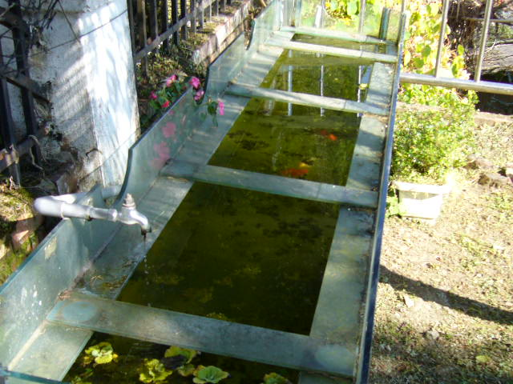
生態水池，提供水生動、植物生長環境。
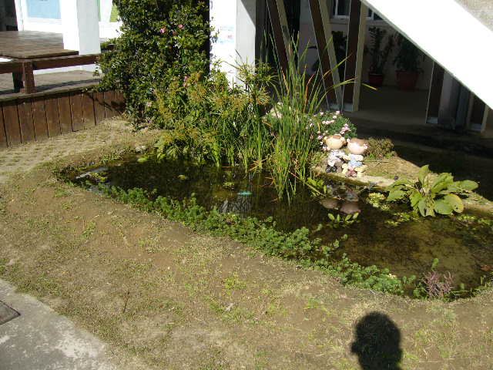
生態水池，提供水生動、植物生長環境。

活動名稱：生物多樣性
活動地點：小花園
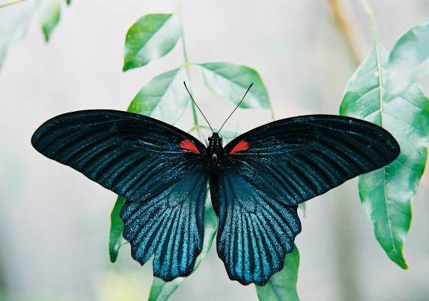
棲息在樹葉上的蝴蝶。
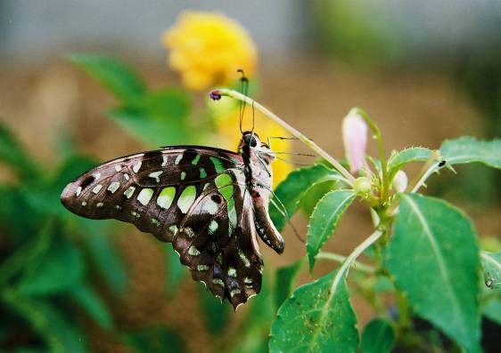
棲息在樹葉上的蝴蝶。

活動名稱：生物多樣性
活動地點：小花園
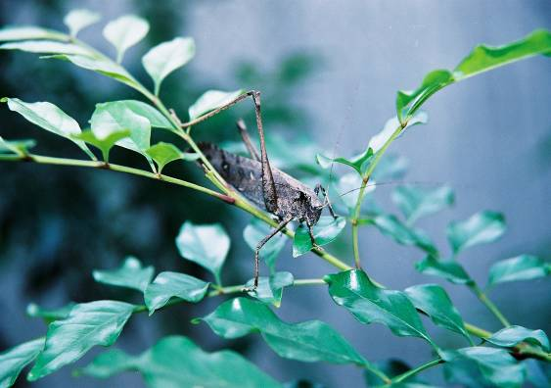
樹枝上的螽絲。
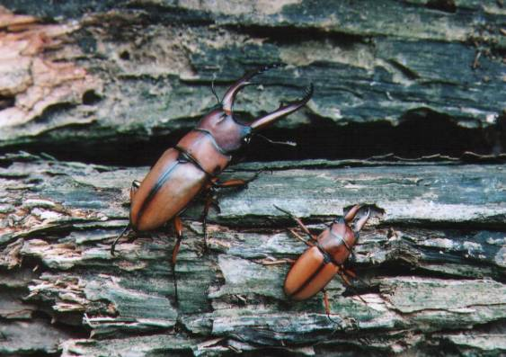
圍籬上的鍬形蟲。

